Технологическая карта организованной учебной деятельности
для детей предшкольной подготовки
Воспитатель: Привалова А. В.
Білім беру саласы Образовательные области: Коммуникация. Познание.
Бөлімдері Раздел: Обучение грамоте.
Тақырыбы Тема: Закрепление знаний о гласных буквах.
Мақсаты Цель: Закрепить ранее полученные знания о гласных буквах.
Образовательные задачи: Закрепление знаний о гласных буквах, учить работать по плану, ориентироваться в пространстве.
Развивающие задачи: Развивать внимание, логическое мышление, память.
Воспитательные задачи: Воспитывать интерес к занятию, желание заниматься вместе со всеми.
Жабдықтар Оборудование: изображение Бабы-Яги; письмо от Бабы-Яги, зашифрованные буквы А, И, паровоз, вагончики с гласными буквами, раскраска осы, будильника, конверты с заданиями, разрезанные гласные буквы Я, Ё, Ю, Е.
Іс-әрекет кезендері  Этапы деятельности | Тәрбиеші әрекеті  Деятельность воспитателя | Балалардың іс-әрекеті  Деятельность детей
Мотивациялық- қозғаушылық  Мотивационно-  побудительный | I часть.  Организационный момент:  Загадки:  Стоит дом,  Кто в него войдёт,  Тот знания приобретёт.  Всегда он в работе,  Когда говорим.  А отдыхает,  Когда мы молчим. | Отгадывают загадки.  Школа.  Язык.
Ұйымдастыру –іздестіру  Организационно-  поисковый | II часть.  - Ребята, на занятиях грамоты мы с вами учили буквы. Вы помните, какие? Которые мы можем петь или которые любят рычать, шипеть, ворчать . Звуки которые можно петь, как называются?  - Мы с вами выучили все гласные буквы русского алфавита. А их я вам открою секрет ровно десять. И сегодня мы с вами повторим эти буквы. (подхожу к кассе букв и удивляюсь).  - Ой, куда же делись все гласные буквы? Ребята, вы не брали? А кто же тогда?  -Нахожу конверт. В нём письмо от Бабы Яги.  Письмо от Бабы Яги.  Уважаемые рэбятки, я долго наблюдала за вами, как вы учите буквы. И скажу честно, мне это не нравится. Что это за дела такие никто не может быть умнее Бабы Яги. А вы, я как посмотрю разбежались, хотите научиться читать. Не бывать сему. Я не умею читать и писать и вам не уметь. За меня- то пишет письмо сова. Пусть и за вас пишут родители, и читают всю жизнь вам книжки. Ну а если всё-таки хотите вернуть буквы, чтобы продолжить своё обучение то в этот конверт я вложила план вашего класса и красными крестиками указала где спрятаны ваши буквы но что бы взять буквы вы должны сначала угадать все мои задания. Так же оставляю вам свой портрэт любуйтесь на Бабусеньку Ягусеньку.  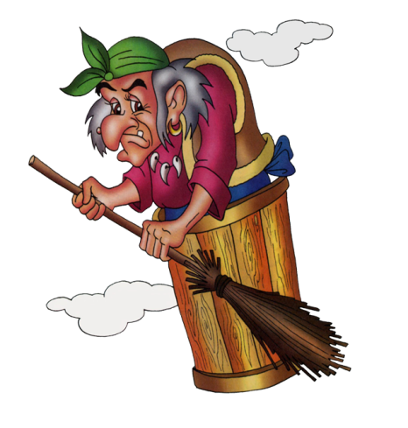  - Ребята вот это да! Ну и баба Яга! Вы согласны, чтобы всю вашу жизнь вам кто-то читал книжки и писал за вас.  - Я тоже думаю, что нам с вами стоит выполнить все задания и вернуть буквы. Я верю, что у вас всё получится.  -Давайте посмотрим по карте где спрятано первое задание. (ответы детей, вызванный ребёнок находит конверт.) (здесь и дальше идёт работа по карте)  I задание.  Игра «Зашифрованная буква».  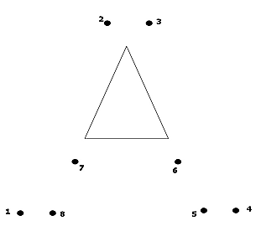  1. .4  .2 5 .  3. .6  Отгадали буквы И и А.  Затем находим конверт с буквами ( буквы написаны на вагончиках и записка от Бабы Яги: вот вам паровозик и вагончики составьте свой первый буквенный поезд, сегодня поезд у вас должен получиться из десяти вагончиков с гласными буквами русского алфавита, мне эти задания помогла придумать наша мудрая сова. Честное слово.)  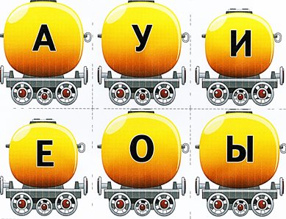  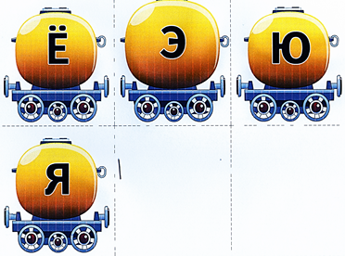  Следующий конверт.  II задание.  Дидактическая игра «Отгадай, какой звук».  После того как выйдет ребёнок, написать на доске букву, остальные должны придумать слово со звуком, соответствующим загаданной букве.  Находим конверт с вагончиками-буквами, выставляем на доску.  III часть. Физминутка.  Раз – подняться, потянуться, (Потянулись.)  Два – согнуться, разогнуться, (Прогнули спинки, руки на поясе.)  Три – в ладошки три хлопка, (Хлопки в ладоши.)  Головою три кивка. (Движения головой)  На четыре - руки шире, (Руки в стороны.)  Пять – руками помахать, (Махи руками.)  Шесть – на место сесть опять. (Присели.)  IV часть.  III задание.  Правильно напишешь У подарю тебе осу.  Правильно напишешь Ы подарю тебе часы.  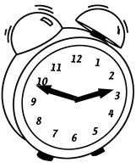  IV задание.  В конверте спрятаны разрезанные буквы. Нужно правильно собрать буквы на доске.  - Буквы Я, Ё, Ю, Е.  Находим вагончики с буквами. Составляем поезд. Вот и поехал наш весёлый поезд в своё путешествие.  -А почему, как вы думаете, наш поезд такой весёлый?  Вызвать двух-трёх детей чтобы они пропели все буквы изображенные на вагончиках.  -Нужно найти ещё один конверт.  - Что же там интересно есть, ведь мы уже нашли все гласные буквы русского алфавита. Сколько гласных букв в алфавите?  V конверт.  Письмо от Бабы Яги:  Простите меня пожалуйста, рэбятки. Мне было очень интересно за вами наблюдать. Вот я и решила с вами поиграть, заодно я и сама теперь буду знать все гласные буквы. Если вы не против, то я буду и дальше с вами учить буквы.  -Ребята, как вы считаете Бабе Яге стоит помочь?  -Да я тоже думаю, что стоит ей помочь. Нужно чтобы она сама научилась читать и писать. Что бы могла нам писать письма. И читать наши, когда мы ей будем писать. | Отвечают на вопросы.  Проявляют интерес.  Рассматривают картинку.  Отвечают.  «Расшифровывают» буквы.  Выкладывает вызванный ребёнок вагончики на доске.  Один ребёнок выходит из класса.  Дети которые подняли руки называют свои варианты, а ребёнок, который выходил за дверь должен выслушать их ответы и назвать загаданную букву. (Буквы О, Э).  Выполняют движения по тексту.  Вызванный ребёнок пишет букву на доске и получает в подарок листок раскраски с осой.  Вызванный ребё-нок пишет букву на доске и получает в подарок листок раскраски с осой.  Дети все вместе произнося эти звуки и пишут в воздухе названные буквы.  Дети все вместе проговаривают собранные буквы и выкладывают их из палочек.  Вызванные дети рассказывают про каждую букву, из скольких, каких звуков состоит данная буква и почему её называют – хитрой).  Потому что он состоит из букв, которыми мы отмечаем гласные звуки, а гласные звуки можно петь, а с песней поезду будет путешествовать намного веселее.  - Десять.  Ответы детей.
Рефлексивті –түзетушілік  Рефлективно -корригирующий | Vчасть.  Итог занятия.  -Что на занятии сегодня у нас происходило?  -Какие задания Бабы Яги вам понравились больше всего, почему?  -Какие задания были для вас трудными?  Вам понравилось занятие? | Отвечают на вопросы.

Күтілетін нәтиже. Ожидаемый результат:
Нені біледі. Знать: Гласные буквы русского алфавита.
Қандай түсініктерді игерді. Иметь: интерес к занятиям по обучению грамоте.
Меңгерген дағдылары мен іскерліктері. Уметь: работать по плану.

